30 октября в спортивном зале ГУО "Средняя школа №15 г.Лиды" состоялся районный турнир по пионерболу "Играй и выигрывай!" среди пионерских дружин учреждений образования. Быстрота, ловкость, взаимопомощь, чувства товарищества и коллективизма – все это развивается в детях при игре в пионербол.

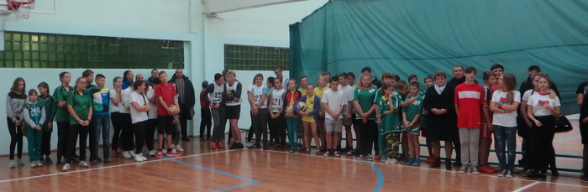
В турнире приняли участие более 200 мальчишек и девчонок. Судьба первого места решалась во встрече команд Дитвянской СШ и Берёзовской СШ №3. Игра, как и полагается финальной, прошла живо, интересно и никого не оставила равнодушным. Только в третьей, заключительной партии, детвянские школьники смогли сломить сопротивление дружной команды из Берёзовской СШ №3 и завоевали первое место, оставив своих соперников на втором. Треть место завоевала команда из гимназии №1 г.Лиды.

